

Воздушный компрессор

Модель:

ВК-9316
ВК-93165
ВК-9323

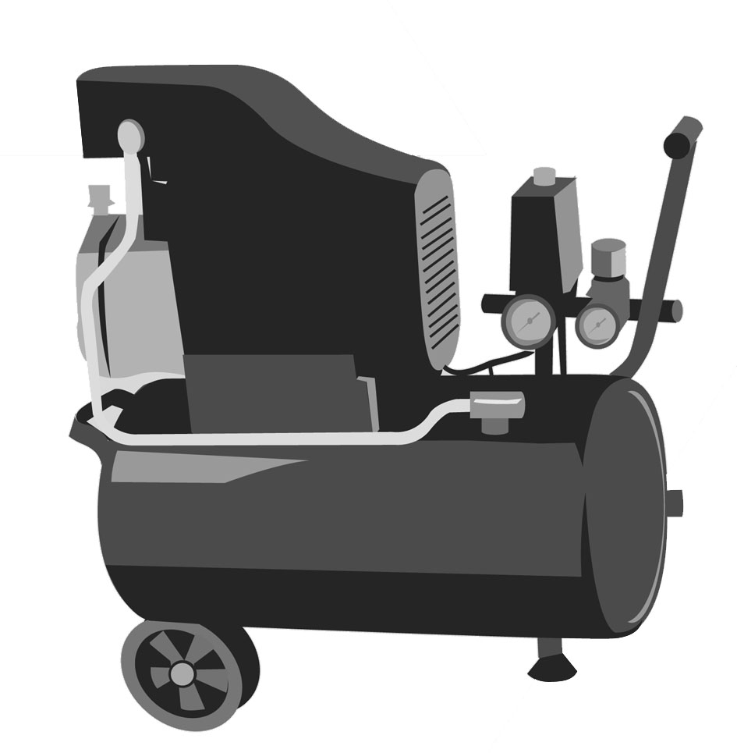



Уважаемый покупатель!
Компания выражает Вам свою глубочайшую признательность за приобретение нашего электроинструмента.

Данный электроинструмент фирмы относится к бытовому классу электроинструмента.

Внимание!
Бытовая серия электроинструмента: После непрерывной работы в течение 15-20 минут необходимо выключить электроинструмент, возобновить работу можно через 5 минут! Не перегружайте двигатель электроинструмента. Время работы не более 20 часов в неделю.
Повреждения электроинструмента по причинам перегруза электродвигателя и длительного использования без перерывов, не покрывается гарантийным обслуживанием.

Изделия под торговой маркой постоянно усовершенствуются и улучшаются.
Поэтому технические характеристики и дизайн могут меняться без предварительного уведомления. Приносим Вам наши глубочайшие извинения за возможные причиненные этим неудобства.

Внимательно изучите данную инструкцию по эксплуатации и техническому обслуживанию. Храните её в защищенном месте.

Общие Правила Безопасности при Работе с Электроинструментом.
Внимание!
Электроинструменты являются оборудованием повышенной опасности. Чтобы избежать травмы, возникновения пожара, поражения током при использовании электроинструмента, следует СТРОГО соблюдать следующие основные правила техники безопасности. Прочитайте и запомните эти указания до того, как приступите к работе с электроинструментом. Храните указания по технике безопасности в надёжном месте.

СОХРАНИТЕ ЭТИ ИНСТРУКЦИИ!
Рабочее Место:
Содержите рабочее место в чистоте и хорошо освещенным.
Загроможденные плохо освещенные рабочие места являются причиной травматизма.
Не используйте электроинструменты во взрывоопасных помещениях: таких, где присутствуют огнеопасные жидкости, газы или пыль. Электроинструменты создают искры, которые могут привести к возгоранию.
Держите детей, и посетителей на безопасном расстоянии от работающих электроинструментов.
Не отвлекайтесь – это может вызвать потерю контроля при работе и стать причиной травмы.

Электробезопасность.
Перед включением проверьте, соответствует ли напряжение питания Вашего электроинструмента сетевому напряжению; проверьте исправность кабеля, штепселя и розетки, в случае неисправности этих частей дальнейшая эксплуатация запрещается.
Электроинструменты с двойной изоляцией не требуют подключения через розетку с третьим заземленным проводом. Для электроинструментов без двойной изоляции подключение через розетку с заземленным проводом обязательно.
Избегайте контакта тела с заземленными поверхностями типа труб, радиаторов, печей и холодильников. Риск удара током резко возрастает, если ваше тело соприкасается с заземленным объектом. Если использование электроинструмента во влажных местах неизбежно, ток к электроинструменту должен подаваться через специальное устройство-прерыватель, отключающее электроинструмент при утечке. Резиновые перчатки электрика и специальная обувь увеличат вашу личную безопасность.
Не подвергайте электроинструменты воздействию дождя или влажным условиям. Вода, попавшая в электроинструмент, значительно увеличивает риск удара током.
Аккуратно обращайтесь с электрошнуром. Никогда не используйте шнур, чтобы нести электроинструменты или тянуть штепсель из розетки. Держите шнур вдали от высокой температуры, масляных жидкостей, острых граней или движущихся частей. Замените поврежденные шнуры немедленно. Поврежденные шнуры увеличивают риск удара током.
При действии электроинструмента вне помещений, используйте электроудлинители, специально предназначенные для таких целей.

Личная Безопасность.
Будьте внимательны при работе с электроинструментом. Не используйте электроинструмент, когда Вы утомлены или находитесь под воздействием лекарств или средств, замедляющих реакцию, а также алкоголя или наркотических веществ. Это может привести к серьезной травме.
Носите соответствующую одежду. Слишком свободная одежда, драгоценности или длинные распущенные волосы могут попасть в движущиеся части работающего электроинструмента. Держите ваши волосы, одежду и перчатки далеко от двигающихся частей. Руки должны быть сухими, чистыми и свободными от следов маслянистых веществ.
Избегайте внезапного включения. Убедитесь, что клавиша включения/выключения находится в положении «выключено» («OFF») до включения электроинструмента в розетку. Запрещается перенос электроинструментов при нажатии клавиши включения/выключения.
Удалите регулировочные и/или установочные ключи перед включением электроинструмента. Оставленный ключ, попав в движущиеся части электроинструмента, может привести к поломке электроинструмента или серьезной травме.
Используйте хорошую опору и всегда надежно держите баланс тела. Надлежащая опора и баланс позволяют обеспечить надежный контроль над электроинструментом в неожиданных ситуациях.
Используйте оборудование, обеспечивающее Вашу безопасность. Всегда носите защитные очки. Респиратор, нескользящие безопасные ботинки, каска или наушники должны использоваться для соответствующих условий.

Использование Электроинструмента и Обслуживание.
Используйте зажимы, струбцины, тиски или другой способ надежного крепления обрабатываемой детали. Удержание детали рукой или телом ненадежно и может привести к потере контроля и к поломке инструмента или травмам.
Не перегружайте электроинструмент. Используйте электроинструмент соответствующий вашей работе. Правильно подобранный электроинструмент позволяет более качественно выполнить работу и обеспечивает большую безопасность.
Не используйте электроинструмент, если не работает клавиша «включения/выключения» («ON/OFF»). Любой электроинструмент, в котором неисправна клавиша включения/выключения, представляет ПОВЫШЕННУЮ опасность и должен быть отремонтирован до начала работы.
Отсоедините штепсель от источника электропитания перед проведением любых регулировок, замены аксессуаров или принадлежностей, или для хранения электроинструмента. Такие профилактические меры по обеспечению безопасности уменьшают риск случайного включения электроинструмента.
Храните электроинструменты вне досягаемости детей и других людей, не имеющих навыков работы с электроинструментом. Электроинструменты опасны в руках пользователей, не имеющих навыков.
Вовремя проводите необходимое обслуживание электроинструментов. Должным образом обслуженные электроинструменты, с острыми лезвиями позволяют более легко и качественно выполнять работу и повышают безопасность. Любое изменение или модификация запрещается, так как это может привести к поломке электроинструмента и/или травмам.
Регулярно проверяйте регулировки инструмента. Также проверяйте инструмент на предмет отсутствия деформаций рабочих частей, поломки, и на общее состояние электроинструмента, которое может влиять на его неправильную работу. Если есть повреждения, отремонтируйте электроинструмент перед началом работ. Много несчастных случаев связано с плохо обслуженным электроинструментом. Составьте график периодического сервисного обслуживания вашего электроинструмента.
Используйте только те принадлежности, которые рекомендуются изготовителем для вашей модели. Принадлежности, которые подходят для одного электроинструмента, могут стать опасными, когда используются на другом электроинструменте.

Обслуживание
Обслуживание электроинструмента должно быть выполнено только квалифицированным персоналом уполномоченных сервисных центров Энергомаш. Обслуживание, выполненное неквалифицированным персоналом, может стать причиной поломки инструмента и травм. Например: внутренние провода могут быть неправильно уложены и быть зажатыми, или пружины возврата в защитных кожухах неправильно установлены.
При обслуживании электроинструмента, используйте только рекомендованные сменные расходные части, насадки, аксессуары. Использование не рекомендованных расходных частей, насадок и аксессуаров может привести к поломке электроинструмента или травмам. Использование некоторых средств для чистки, таких как: бензин, аммиак и т.д. приводят к повреждению пластмассовых частей.

Правила безопасности при работе с компрессором
- Никогда не направляйте струю воздуха на людей или животных. Не используйте сжатый воздух для чистки одежды.
- Не превышайте максимально разрешенное давление.
- Запрещено изменять конструкцию компрессора.
- Запрещается использовать компрессор при температуре
ниже -5°С.
- Если компрессор используется для покрасочных работ – работайте только в хорошо проветриваемых помещениях.
- Всегда перемещайте компрессор только с помощью ручки. Запрещается перемещать компрессор с использованием шланга для подачи воздуха.
- Будьте осторожны – рабочие части компрессора могут стать горячими во время работы.
- Запрещается использование бензина и других легковоспламеняющихся жидкостей для очистки компрессора. Пары могут воспламениться от искры и привести к взрыву.
- Запрещается использование компрессора при утечках из бака.
- Перед проведением сервисного обслуживания или устранения неисправности, убедитесь, что компрессор выключен из сети и давление в баке стравлено.
- После каждого использования, конденсат, образовавшийся в баке, должен быть слит.
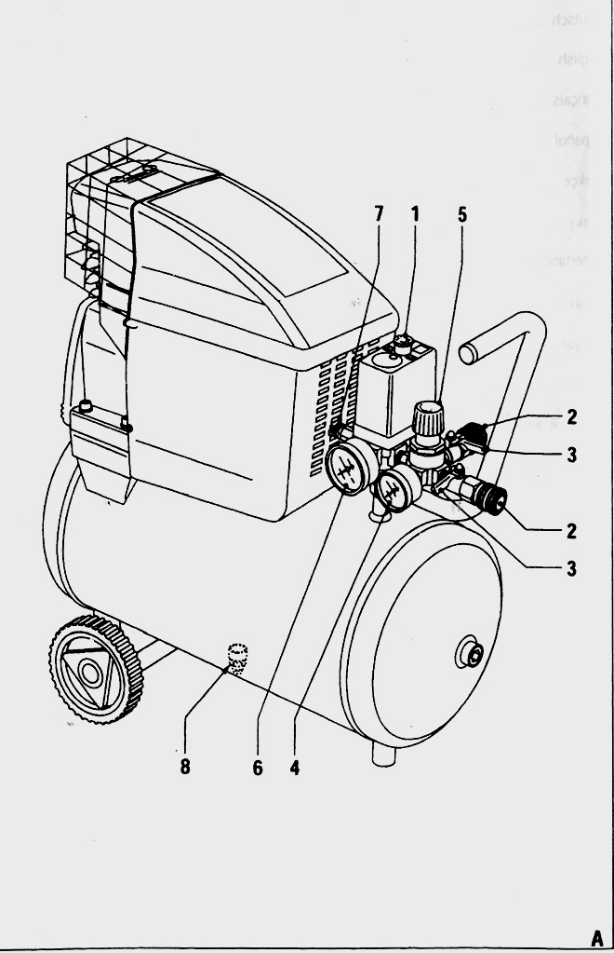

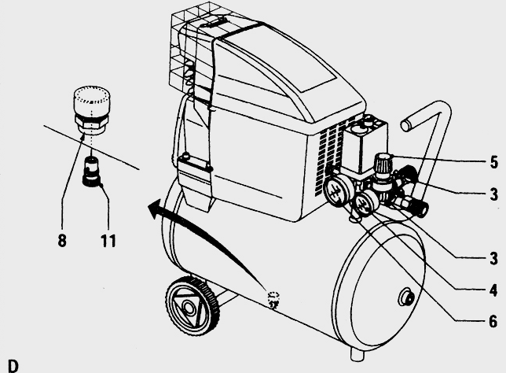

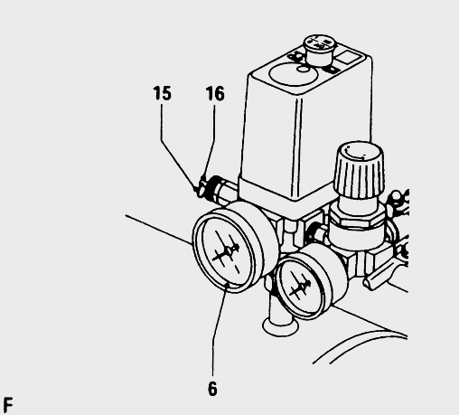

Внешний вид и составные части компрессора (Рис А)
- Выключатель
- Патрубок соединения с воздушным шлангом
- Кран
- Манометр рабочего давления
- Ручка регулировки рабочего давления
- Манометр давления в баке
- Предохранительный клапан
- Пробка слива конденсата из бака

Присоединение воздушного шланга (рис В)
Компрессор поставляется с быстросъемными коннекторами для присоединения воздушных шлангов
- Убедитесь что кран 3 закрыт – ручка крана повернута под правым углом к шлангу
- Присоедините часть шланга 9 к соединению 2
- Проверьте надежность соединения

Отсоединение воздушного шланга (рис В)
- Убедитесь что кран 3 закрыт – ручка крана повернута под правым углом к шлангу
- Прижмите часть шланга 9 к соединению 2
- Оттяните назад воротник 10 и снимите шланг

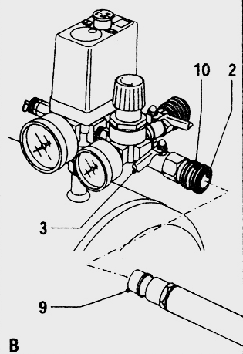

Установка рабочего давления (Рис А)
- Установленное рабочее давление можно определять на манометре 4
- Поверните ручку регулировки давления 5 вправо для увеличения давления
- Поверните ручку регулировки давления 5 влево для уменьшения давления

Работа
- Перед работой убедитесь, что из бака слит конденсат.
- Проверьте уровень масла.
- Проверьте исправное состояние предохранительного клапана.
- Проверьте надежность присоединения воздушных шлангов
- Откройте кран 3.
- Включите компрессор. Дайте время для образования давления в баке. Как только требуемое давление будет достигнуто, компрессор автоматически отключится, как только давление во время работы упадет, компрессор автоматически включится.
- После использования слейте конденсат из бака.

Включение и выключение
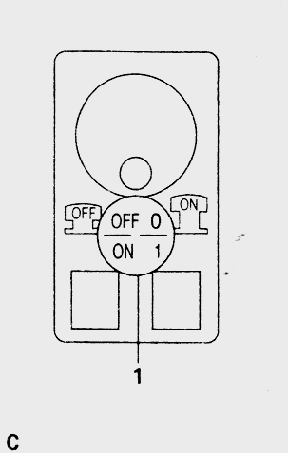C | - для включения потяните ручку выключателя (1)  - для выключения нажмите на ручку выключателя (1)

Чистка и уход
Очистите внешние части компрессора влажной тряпкой.
Проверьте, чтобы не было внешних повреждений компрессора

Вентиляция бака и слив конденсата
После каждого использования бак компрессора должен быть провентилирован и образовавшийся конденсат слит
- Поворачивайте ручку регулировки давления 5 влево до тех пор, пока манометр 4 покажет давление 0 бар
- Закройте кран 3 и снимите шланги
- Разверните компрессор для того, чтобы иметь доступ к точке слива конденсата 8
- Открутите осторожно винт 11, так чтобы из бака постепенно выходил воздух
- Когда давление упадет до 0,7 бара можно полностью выкрутить винт
- Наклоните компрессор вперед, для удаления конденсата. Наклоните компрессор несколько раз для полного удаления конденсата
- Закрутите и затяните обратно винт 11

Важно!
Всегда убеждайтесь, что весь конденсат слит из бака. Никогда полностью не закрывайте точку слива, если компрессор хранится в помещении с температурой ниже 0°С

Смена масла (рис Е)
Масло насоса должно заменяться через первые 50 часов работы и затем через 200 часов работы или через 3 месяца
- Поместите емкость под точку слива
- Удалите заглушку 13 с точки заправки
- Выкрутите винт 12 из точки слива
- Слегка наклоните компрессор назад для слива масла
- Закрутите винт и затяните его
- Наполните насос обычным маслом для компрессоров до тех пор, пока уровень не достигнет точки на прозрачном уровне 14
- Установите обратно заглушку 13

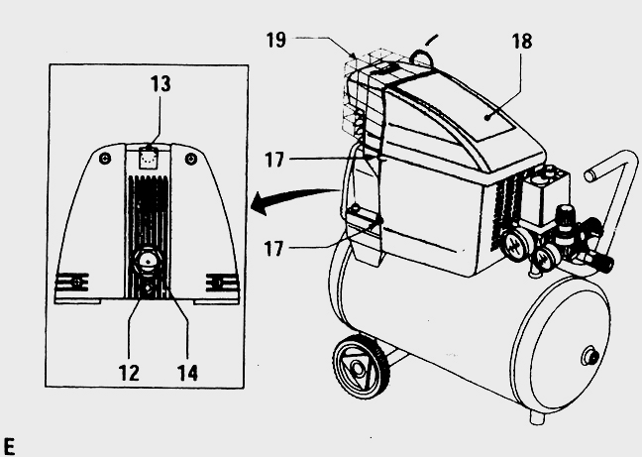

Проверка уровня масла (рис Е)
Проверяйте уровень масла перед каждым использованием
Уровень должен проходить через точку на стеклянном уровне 14
При необходимости долейте масло

Проверка исправности предохранительных клапанов (рис. А & Е)
Проверяйте исправность предохранительного клапана перед каждым использованием компрессора
- Убедитесь что давление в баке нулевое – манометр 6 показывает
0 бар
- Потяните за кольцо 15 несколько раз и убедитесь, что стержень 16 движется свободно без затруднений
ЗАПРЕЩАЕТСЯ РАБОТАТЬ С КОМПРЕССОРОМ, ЕСЛИ ПРЕДОХРАНИТЕЛЬНЫЙ КЛАПАН НЕИСПРАВЕН

Проверка и очистка воздушного фильтра (рис Е)
Проверяйте фильтр каждые 3 месяца
- Дайте охладиться компрессору после работы
- Ослабьте четыре винта 17 на обеих сторонах защитного кожуха 18
- Снимите защиту
- Снимите фильтр 19 с верхней части насоса
- Прочистите фильтр с помощью воздушной струи. Если необходимо замените фильтр
- Установите фильтр и кожух в обратном порядке

Проблема | Решение
Компрессор не подает воздух | Проверьте правильность установки регулятора давления, убедитесь, что кран 3 открыт
Давление слишком высокое | Убедитесь, что шланг присоединен к правильному клапану

Технические характеристики:
Характеристики: | ВК-9316 | ВК-93165 | ВК-9323
Мощность: | 1600 Вт | 1600 Вт | 2300 Вт
Производительность: | 206л/мин | 336л/мин | 350л/мин
Объем накопительного бака: | 24 л | 50 л | 50 л
Максимальное рабочее давление: |  | 115PSI/0.8MPa | 102PSI/0.7MPa
Вес: |  | 39 кг | 65 кг

Техническое обслуживание
Вы приобрели долговечный и надежный электроинструмент бытового класса. Правильное использование и постоянное техническое обслуживание продлевают срок службы изделия.
Регулярно очищайте вентиляционные отверстия на корпусе электроинструмента от грязи и пыли. Регулярно протирайте корпусные детали мягкой х/б тканью.
Запрещается использовать различные виды растворителей для очистки корпусных деталей электроинструмента.

Гарантийные обязательства
На электрические инструменты Энергомаш распространяется гарантия, согласно сроку, указанному в гарантийном талоне.
Вы можете ознакомиться с правилами гарантийного обслуживания в гарантийном талоне.

Срок службы товара
При соблюдении требований, указанных в данной инструкции и в гарантийном талоне, срок службы товара составляет 4 года.

